小型超市管理系统

网站说明文档

1. 开发环境：

ASP.NET。开发环境为**Visual Studio 2017** Community(版本 15.9.29) 和

**SQL Server 2019**(版本号:Microsoft SQL Server 2019 (RTM) - 15.0.2000.5 (X64) Sep 24 2019 13:48:23 Copyright (C) 2019 Microsoft Corporation Developer Edition (64-bit) on Windows 10 Home China 10.0 <X64> (Build 18363: ) )

1. 网站主题和功能

前台销售系统(基本功能)：

* 销售业务：通过直接输入商品名称或商品编号，添加商品到购物车（对于同类多件商品采用一次录入加数量的方式），自动计算本次交易的总金额。在顾客付款后，自动计算找零，同时保存交易清单（包括交易的流水账号、每类商品的商品名、数量、该类商品的总金额、交易的时间、负责本次收银的员工号）。
* 如果顾客是本店会员并持有本人会员卡，则在交易前先输入会员号，并对所购物品全部实行95折优惠，并将所购物品的总金额累计到该会员的总消费金额中。 会员卡的有效期限为一年，满一年未续卡者，该会员卡将被注销。
* 退货业务，需由具有权限的员工负责。

后台管理系统(基本功能)：

* 进货管理： 按照进货计划，实现商品入库登记。 并能够综合查询计划进货与入库记录及金额。
* 库存管理： 综合查询库存明细记录。 库存状态自动告警提示。如库存过剩、少货、缺货等。软件为您预警，避免库存商品积压损失和缺货。 库存自动盘点计算
* 财务业务，记录超市的营收
* 销售情况分析与销售措施管理： 商品销售分为正常、促销两种情况。 综合查询各种商品的销售明细记录等，为每种商品设置相应的销售措施。 按多种方式统计生成销售排行榜，灵活查看商品销售日、月、年报表。

人员管理：

* 收银员工、会员、系统管理员等基本人员信息登记管理。 员工操作权限管理。

1. 用到的技术：
2. HTML网页标签。<h> <p> <table> <br/> <span> <a> <input/> <img>

<font> <label> <style> <script><title> <body> <head> <link>

1. CSS 内联样式表和文档样式表。大部分的CSS都是引用自StyleSheetSupermarket.css这个外部文件。

包含了简单选择器，类选择器。

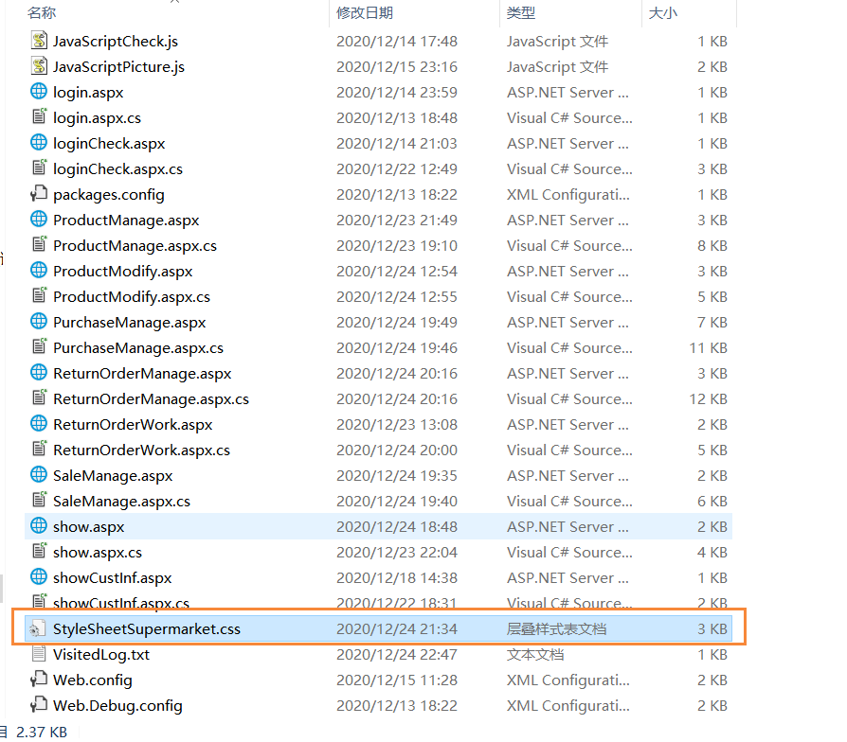

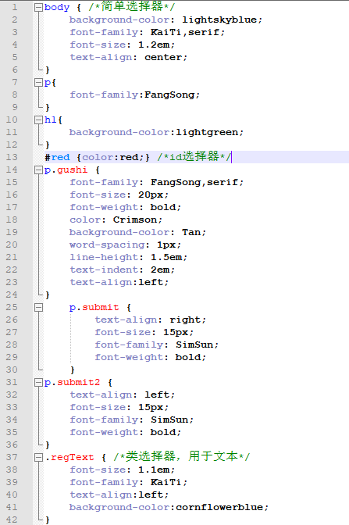

1. 创建Global.asax文件

利用Session对象的Start，End统计在线人数

利用Application对象统计累计访问量。

创建日志文件用来记录累计访问量。

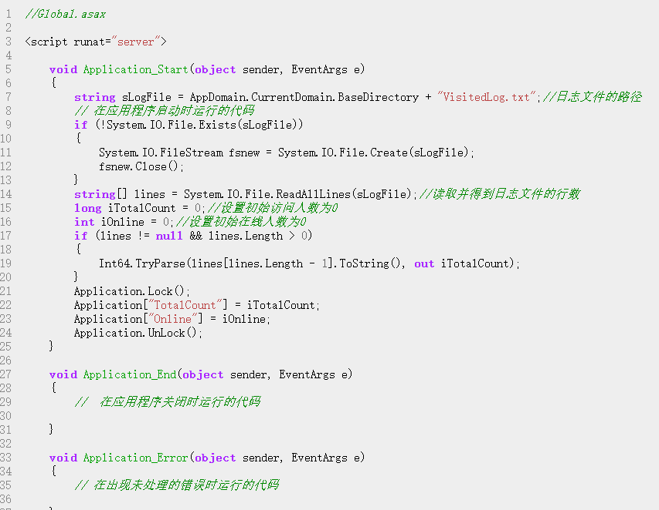

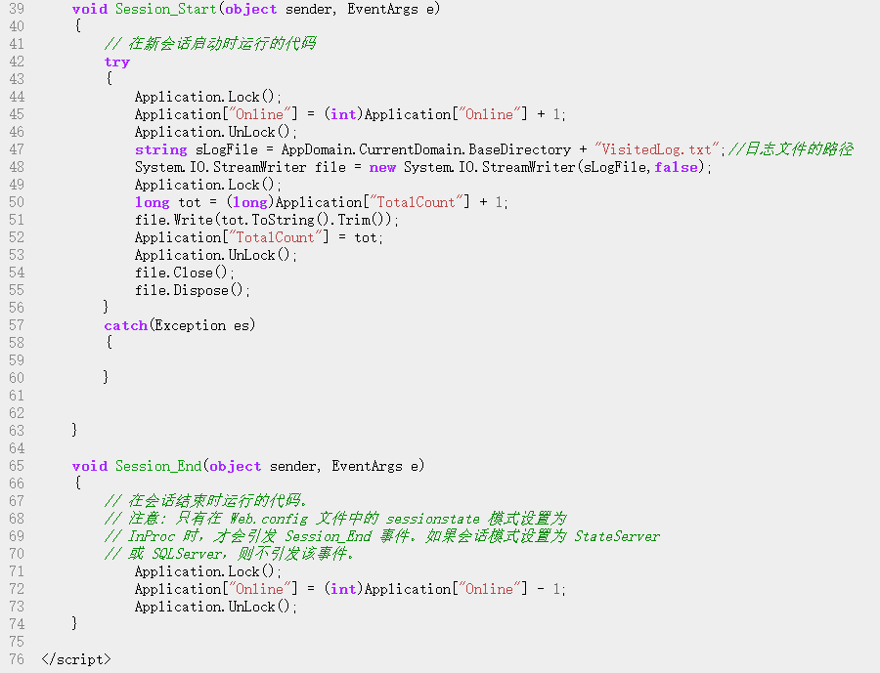

1. 有会员注册和会员登录界面。利用DOM0和DOM2模型。在客户端用JavaScript进行数据验证。保证会员密码长度不低于6。手机号格式必须为ddd-dddd-dddd，使用正则表达式判断

通过数据库判断登录。注册的时候如果手机号已经被占用，则不能注册。

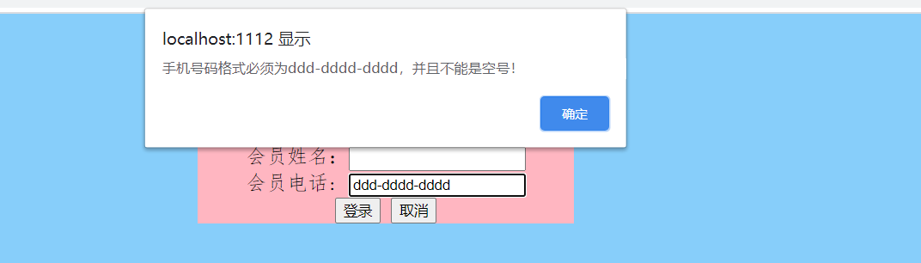

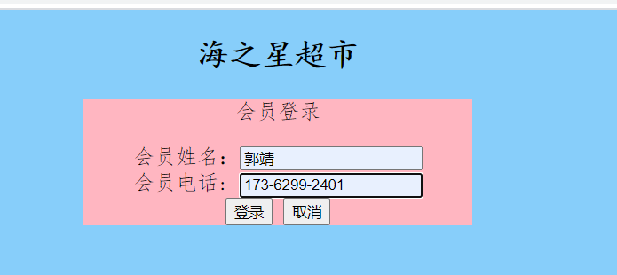

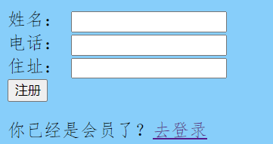

利用ASP.NET的控件。<Button> <TextBox> <DropDownList>

为了保证输入数据库数据的合法性，收银的时候我们从数据库中读出所有的商品，然后用动态加入到下拉框中。这样就保证了不会输入不合法的数据。

我们数据库为了保证数据的一致性，设置了若干触发器。

在插入销售流水之后，自动更新库存。

在插入进货信息后，自动插入入库信息，更新库存。

在更新库存之后，自动更新库存状态(正常，过多，过少)

我们用<asp:Validator> 也可以用来验证输入数据的合法性。

在输入进货信息的时候，判断进货数量必须为正整数，进价必须为正浮点数。

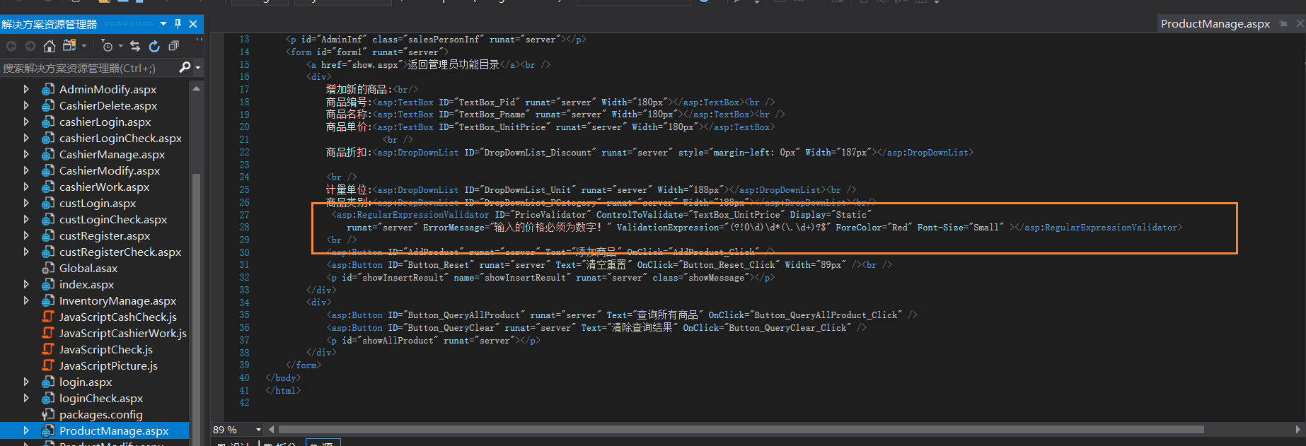

我们用了Button的Click事件，DropDownList的IndexChangIndex事件。

利用了id.innerHTML，可以提前进行排版。然后从数据库中读取的数据用<table>动态生成表格，显示。

我们用CSS统一了<h1> <table>等格式，这样整个网站格式统一。

网站功能丰富，界面美观。不同用户有不同的权限。页面之间转换丰富，十分方便用户使用。

1. 项目代码行数

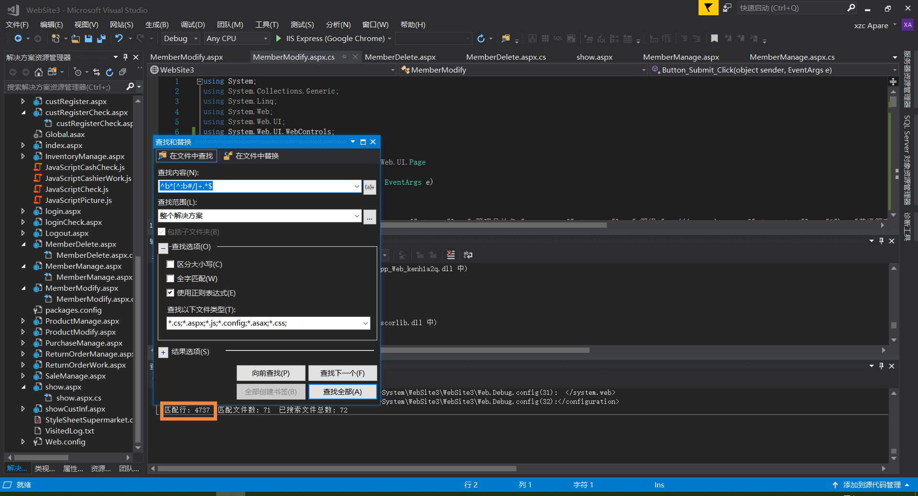

WEB部分：4737

SQL部分： 454行

共计：5191行

五．部分界面截图

1. 